Schule
Klasse
Tischnummer

Station
„Mathepark“
Teil 3

Arbeitsheft

Teilnehmercode

Liebe Schülerinnen und Schüler!

Tina, Tanja und Tom haben schon viele neue Eindrücke im Mathepark gesammelt und einiges erlebt. Sie wollen aber noch mehr wissen und fragen sich, was es noch zu entdecken gibt! Sie sind gespannt, was sie noch erwartet…

Wichtig: Bearbeitet bitte alle Aufgaben der Reihe nach!

Zu dieser Aufgabe gibt es Hilfen im Hilfeheft.
Diskutiert hier eure wichtigsten Ergebnisse und fasst sie zusammen.
Zu dieser Aufgabe gibt es eine Simulation oder ein Video.
Zu dieser Aufgabe gibt es Material auf eurem Tisch.

Wir wünschen Euch viel Spaß beim Experimentieren und Entdecken!

Das Mathematik-Labor-Team

Nach dem aufregenden Vormittag im Mathepark wollen sich Tina, Tanja und Tom etwas Leckeres zu essen suchen. Auf dem Weg zum Burgerladen sehen sie einen Pappaufsteller mit der Aufschrift: “Gewinne eine Eintrittskarte für den Mathepark!”. Das lassen sich Tina, Tanja und Tom nicht zweimal sagen und nehmen sich einen Flyer mit. Darauf ist ein kniffliges Quiz über die Sinusfunktion abgebildet, das man ausfüllen muss, um die Karten zu gewinnen. Nutzt hierzu den Interaktiven Inhalt 1.

Helft Tina, Tanja und Tom dabei das Quiz zu lösen.

Nachdem Tina, Tanja und Tom am Gewinnspiel teilgenommen haben, machen sie sich auf den Weg zur exklusiven Attraktion des Freizeitparks für heiße Tage: das Wasserspiel am Riesenrad. Dabei wird aus einer Gondel Wasser runtergeschüttet. Ziel des Spiels ist es auf dem Boden mit einem Eimer möglichst viel davon aufzufangen.
2.1 Seht euch die Situation in Simulation 12 an und spielt das Spiel selbst. Startet dazu das Riesenrad und versucht mit dem beweglichen Eimer das Wasser zu sammeln. Beschreibt die Bewegung des Eimers, die dafür nötig ist, mit Worten.

Während Tom das Wasserspiel spielt, sagt Tanja zu Tina: „Das sieht ja lustig aus, wie er hin und her rennt. Das ist doch bestimmt eine periodische Bewegung am Kreis. Schauen wir uns das doch nochmal genauer an!“
Seht euch Simulation 13 an. Startet die Animation und wechselt mit dem
Schieberegler zwischen Realsituation und Modell.

2.2 Wie wird das Riesenrad in Simulation 13 dargestellt? Beschreibt was die Strecke PQ angibt?

Das Riesenrad wird als Einheitskreis dargestellt. Um die Bewegung des Eimers
beschreiben zu können, muss die Länge der Strecke PQ bzw. der blauen Strecke
untersucht werden.

2.3 Notiert eine Vermutung mit welchem Term man die Länge der blauen Strecke angeben kann.

$\overline{PQ}$=

Um die Länge der blauen Strecke mathematisch anzugeben, wird das Dreieck zunächst nur im ersten Quadranten betrachtet.

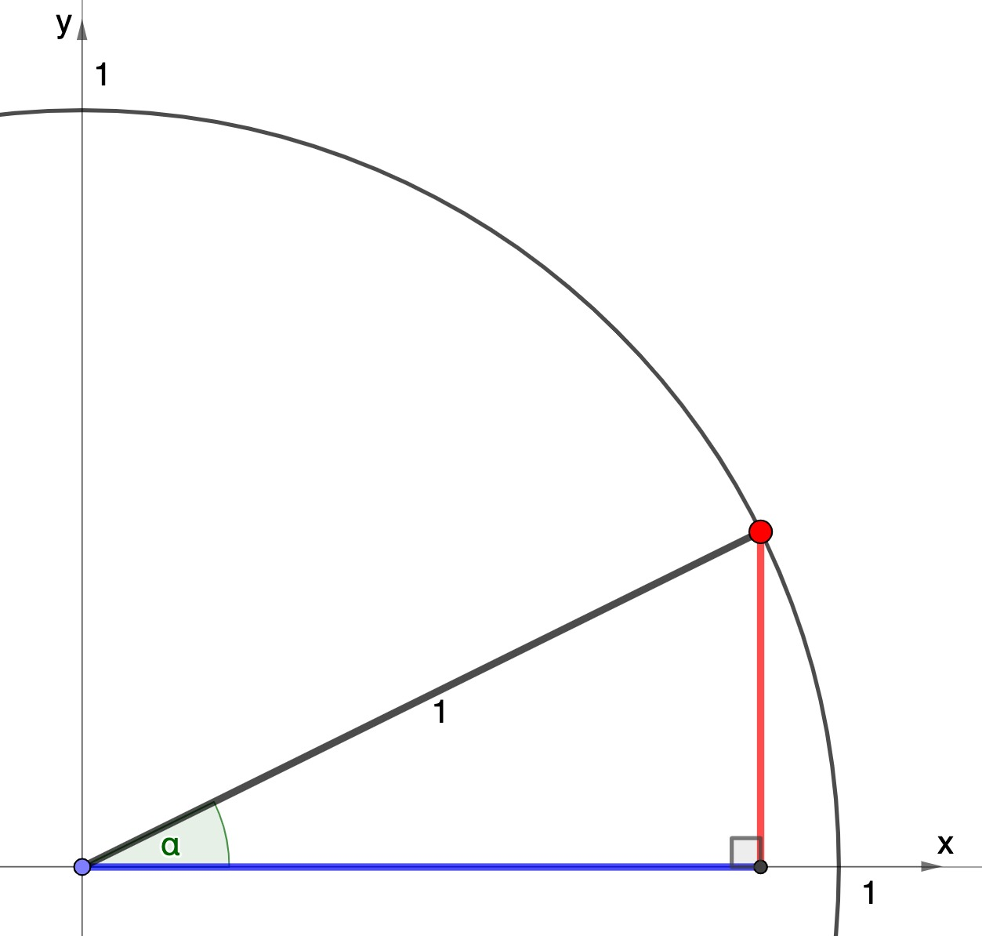

2.4 Identifiziert die Ankathete, die Gegenkathete und die Hypotenuse im Dreieck und beschriftet die Abbildung.

2.5 Gebt damit die Gleichungen für $sin(α)$ und $cos(α)$ für dieses Dreieck an.

2.6 Welche Strecken entsprechen also $sin(α)$ und $cos(α)$ im Einheitskreis? Tragt auch diese in das Bild ein.

2.7 Gebt die Koordinaten des Punktes A auf dem Einheitskreis in Abhängigkeit von $α$ an. Nutzt Simulation 14.

Jeder Winkel, also auch der Winkel im Einheitskreis, kann zwischen 0° und 360° (welcher einer vollen Umdrehung entsprechen würde) liegen. Das heißt es sind auch Winkel außerhalb von 0° bis 90° möglich.
Der Kosinus wird für den gesamten Einheitskreis als x-Koordinate des Punktes
definiert.

2.8 Gruppenergebnis
Wie kann also der Abstand des Eimers zur y-Achse beschrieben werden?

Vergleicht eure Ergebnisse mit euren Antworten aus Aufgabe 2.3. Waren eure
Vermutungen richtig?

Wie vorhin erarbeitet, ist der Kosinus für jeden beliebigen Winkel (im Einheitskreis) definiert. Betrachten wir den Winkel im Bogenmaß, wird jeder reellen Zahl ein Kosinus-Wert zugeordnet. Es handelt sich um eine Funktion, die für alle reellen Zahlen definiert ist. Wir können den Kosinus also auch als Funktionsgraph darstellen.

3.1 Schaut euch dazu Simulation 15 an und beobachtet bei jedem Schritt wie der Kosinus vom Einheitskreis in das Koordinatensystem abgetragen wird. Beschreibt den Verlauf der Hilfslinien in der Tabelle.
Schritt A
Schritt B
Schritt C

3.2 Findet heraus, was die neuen Schaltflächen im rechten Fenster der Simulation 15 bewirken und untersucht so das Entstehen des Graphen der Kosinusfunktion.

3.3 Vervollständigt die Tabelle. Zieht dazu den roten Punkt in Simulation 15 an passende Stellen des Einheitskreises.

$$x$$ |  |  | $$0$$ | $$π$$
$$cos(x)$$ | $$0$$ | $$0$$

3.4 Zeichnet die Kosinusfunktion im Bereich $\left[-π; 3π\right]$. Zeichnet außerdem die Amplitude, die Periode und die Nullstellen ein.

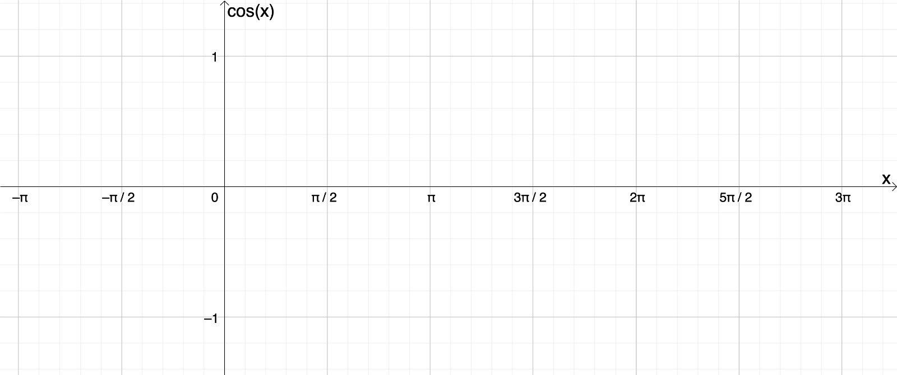

3.5 Gruppenergebnis
Fasst hier eure Ergebnisse zusammen.
Füllt den Steckbrief der Kosinusfunktion mithilfe eurer Zeichnung (3.4) aus.
Definitionsbereich
Wertebereich
Amplitude
Periode
Nullstellen

Nachdem sich der Tag von Tina, Tanja und Tom im Mathepark dem Ende neigt, laufen sie an den verschiedenen Riesenrädern vorbei. Sie erinnern sich an die Sinus- und an die Kosinusfunktion und wollen diese miteinander vergleichen.

4.1 Helft ihnen, indem ihr die beiden Funktionen in das Koordinatensystem zeichnet.

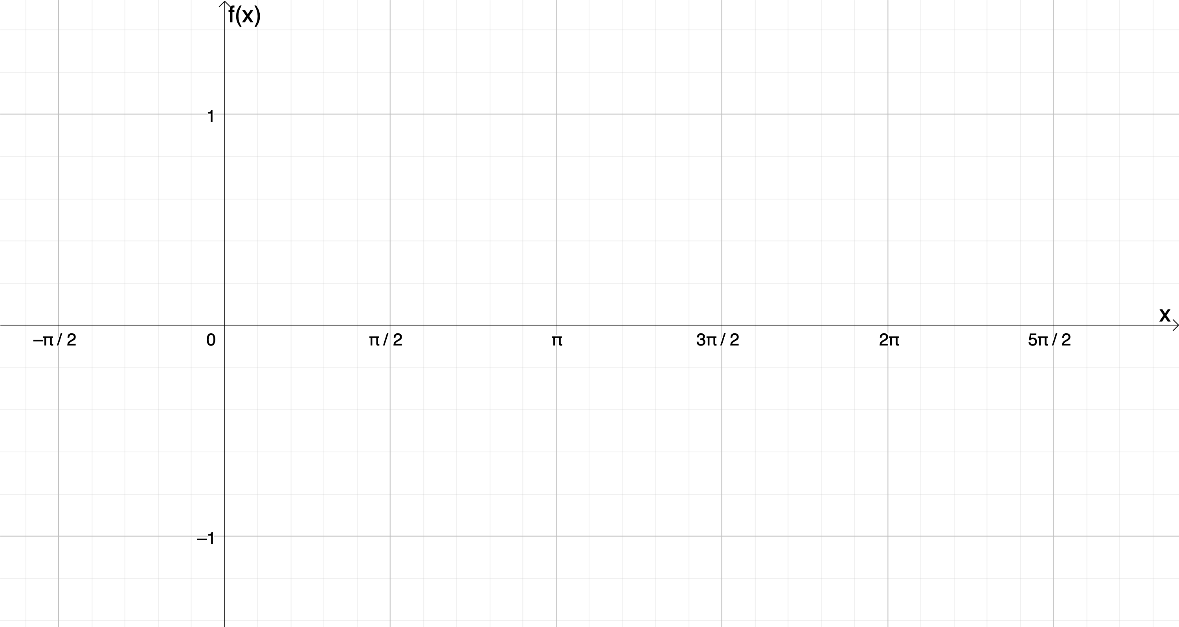

4.2 Was fällt euch auf?

4.3 Füllt den Steckbrief der Sinusfunktion aus und übertragt den Steckbrief der Kosinusfunktion aus dem Gruppenergebnis der Aufgabe 3.

 | $$f\left(x\right)=sin⁡(x)$$ | $$f\left(x\right)=cos⁡(x)$$
Definitionsbereich
Wertebereich
Amplitude
Periode
Nullstellen

4.4 Findet einen mathematischen Zusammenhang zwischen den beiden Funktionen.

Gerade als Tom, Tina und Tanja den Park verlassen, fällt ihnen ein, dass sie die beiden Funktionen Sinus und Cosinus in Bezug auf einer Eigenschaft noch nicht untersucht haben: Die Symmetrie! Als sie sich gerade umdrehen wollten, um nochmal schnell in den Park zu gehen, hören sie wie das Parktor ins Schloss fällt. Also müsst ihr den Dreien ein letztes Mal helfen.

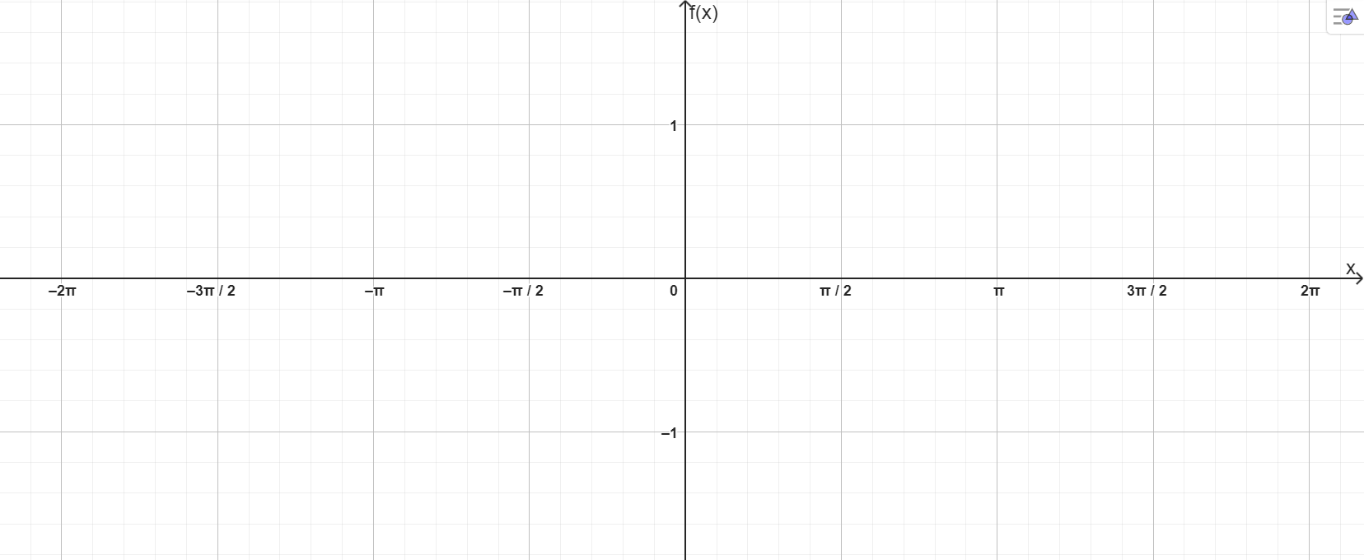
5.1 Zeichnet die beiden Funktionen erneut in das untenstehende Koordinatensystem.

5.2 Was fällt euch in Bezug auf die Symmetrie auf?

Mathematik-Labor "Mathe ist mehr"
RPTU Kaiserslautern-Landau
Institut für Mathematik
Didaktik der Mathematik (Sekundarstufen)
Fortstraße 7
76829 Landau

https://mathe-labor.de

Zusammengestellt von:
Jan Lucas Fischer, Rebecca Hostert, Caroline Kieffer

Überarbeitet von:
Alexander Lutz

Betreut von:
Jürgen Roth, Alex Engelhardt

Variante A

Veröffentlicht am:
12.12.2023

